Teambuilding – der Schlüssel zum Erfolg
Vielfalt statt Einfalt - eine spannende Erkenntnis nach Belbin!

Der britische Psychologie-Professor Meredith Belbin fand heraus, dass für den Gruppenerfolg nicht der Scharfsinn des Einzelnen ausschlaggebend ist, sondern vielmehr, wie sich die einzelnen Persönlichkeitsprofile samt ihren Stärken und Schwächen später im Team ergänzen und beeinflussen. Nicht die Brains hatten den Wettstreit gewonnen, sondern eine durchschnittlich gemischte Gruppe. Durchschnitt schlägt Exzellenz in der Teamarbeit!
5 Teamrollen
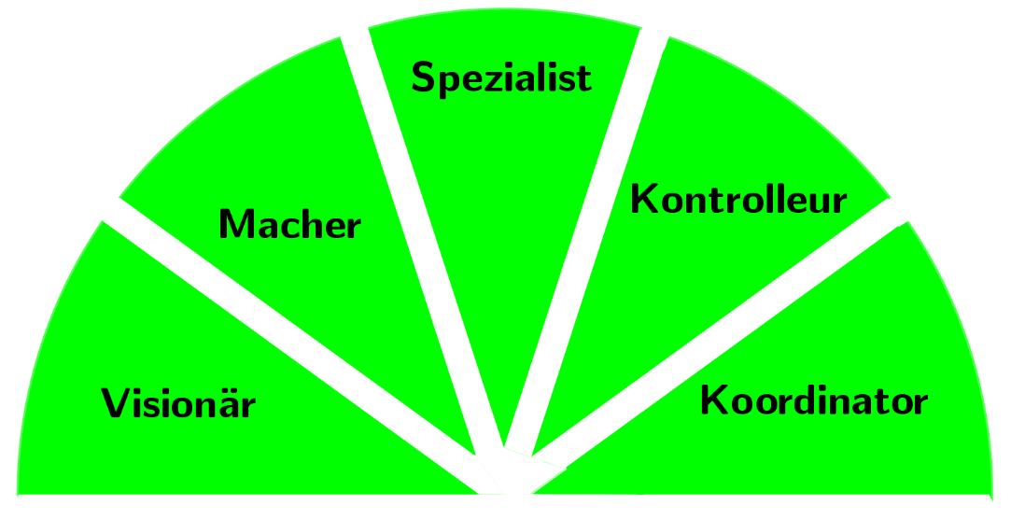

- Überlege nun, welche Rollen du bei der Aufgabe hattest! Warst du mit dieser Rolle zufrieden?

- Welche Rollen hatten deine Teammitglieder?

- War dein Team deiner Meinung nach erfolgreich? Wenn ja, warum, wenn nein, warum nicht?

- Haben wichtige Rollen gefehlt, um erfolgreicher zu sein?

- Besprich nun dein Ergebnis mit den anderen Teammitgliedern! Überlegt gemeinsam, ob ihr mit eurer Leistung zufrieden seid und was ihr das nächste Mal verbessern und optimieren könnt!

- Was hast du über dich selbst erfahren? Welche Rollen passen gut zu dir und könnten dir auch im Schulalltag und im späteren Berufsleben von Nutzen sein?

